**Развивающее занятие педагога – психолога с подготовительной и старшей группами на тему**: ***«В мире эмоций»***

**Цель**: формировать у детей представление разнообразия эмоций; учиться общаться с помощью языка жестов – мимики и пантомимики; закрепить знания об основных эмоциях.

**Формы работы:** групповая, парная, индивидуальная. Развивающие занятия проходили в течение месяца по два раза в неделю, длительностью 20 минут.

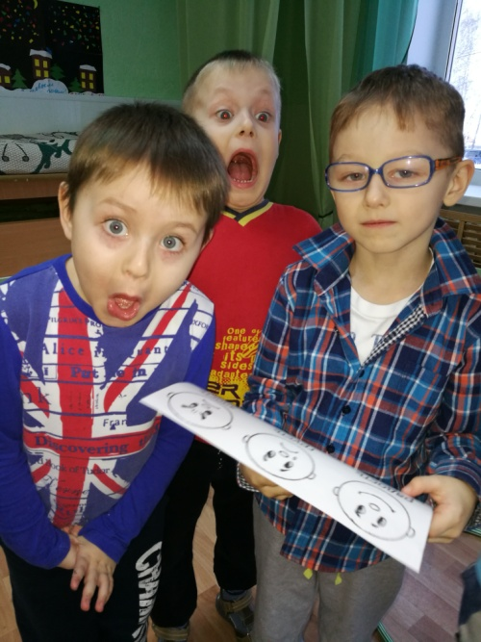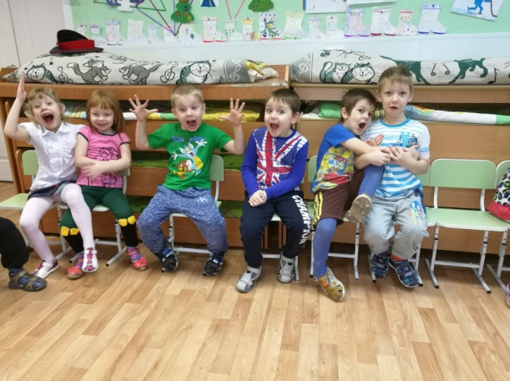**Ход занятий**: В форме активного диалога мы знакомились с детьми с многообразием эмоций. С помощью открытых вопросов дети перечисляли эмоции, рассказывали и описывали их. Далее, с помощью яркой и красочной наглядности мы изучали язык жестов. Для успешного усвоения информации психолог наглядно показывала с помощью языка жестов различные эмоции, а дети должны были угадать.

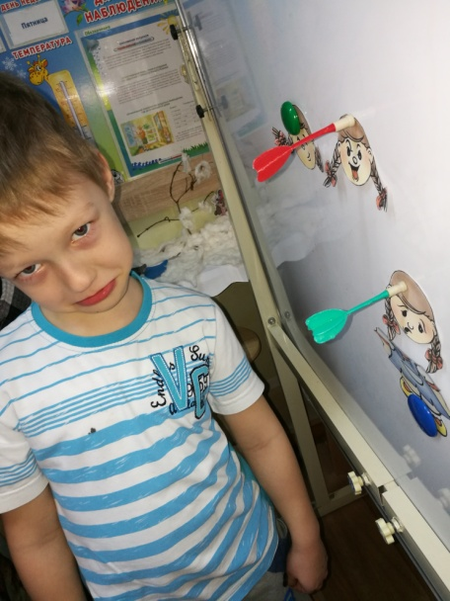Потом, дети разбились на мини-группы, придумывали ситуации, которые изображали и угадывали. Мы знакомились с «куколкой Катей», у которой каждую минуту менялось настроение. И в итоге мы по кругу пустили кубик «В мире эмоций», каждый ребенок показывал с помощью языка жестов эмоцию, которая ему выпала.

Подобного рода занятия повышают настроение детей, раскрепощают, обогащают их внутренний мир.

Педагог – психолог Лобанцова И.С.